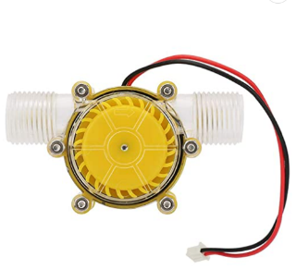
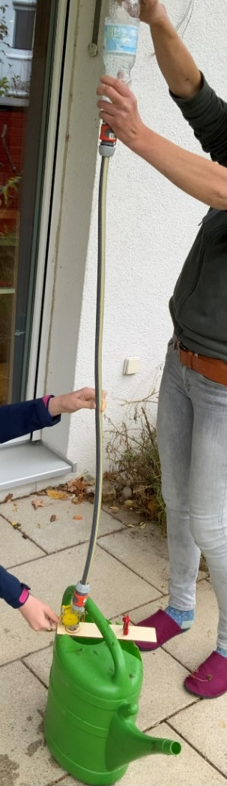
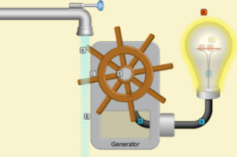
Ausblicke und Experimente zur Wasserkraft
Mit dieser Wasserturbine, etwas Basteltalent, einer aufgeschnittenen PET-Flasche und Schlauchmaterial aus dem Baumarkt können verschiedene Versuche zur Spannungserzeugung mit Wasser durchgeführt werden.
Video vom Zusammenbau: youtube.com/shorts/tYK3Ik25I4E (t=40 s)
Luftblasen im Schlauch behindern das Drehen der Turbine, deshalb ist es am besten, das Wasser schwallartig und schnell einzufüllen.

Versuch 1: Mit fallendem Wasser eine LED zum Leuchten bringen
Eine LED mit Vorwiderstand wird angeschlossen und durch das fallende Wasser zum Leuchten gebracht:
youtube.com/shorts/C15yBcxem64?feature=share (t = 10 s)
Durch Heben und Senken des Wasserzuflusses kann man zeigen, dass die Helligkeit der LED von der Fallhöhe abhängt.
Versuch 2: Spannung (Leistung) in Abhängigkeit von der Höhe messen
Indem man ein Spannungsmessgerät (entweder direkt oder über einen 1-kΩ-Widerstand) anschließt, kann man zeigen, dass sich die Spannung (bzw. die Leistung) mit der Höhe ändert. youtube.com/shorts/yukXNsk_a2A (Zeit: 10 s)
Bei vorhandener Ausstattung (z. B. digitale Sensoren) kann man auch Leistung bzw. Energie direkt messen und versuchen, z. B. 1 mWh zu erzeugen.
Versuch 3: Betrieb am Wasserhahn
In den meisten Physikräumen kann man die Turbine auch direkt an den Wasser-hahn am Pult anschließen. Dazu wechselt man dort den Hahnaufsatz. Dann kann man problemlos ein Glühbirnchen zum Leuchten bringen und auf diese Weise ein Kraftwerk mit mehreren hundert Metern Höhenunterschied veranschaulichen.
Videolinks und Simulationen
- Sendung mit der Maus vom Pumpspeicherwerk (Zeit: 10:17 min):
https://kinder.wdr.de/tv/die-sendung-mit-der-maus/av/video-wie-funktioniert-ein-pumpspeicherwerk-100.html
Leider sind einige Fehler in der Fachsprache („Kraft“ bzw. „Wucht“ statt „Energie“)

- Der folgende ScienceSlam erklärt Energieerhaltung bzw. Energieentwertung u. a.
am Wasserkraft-werk. Leider mit sehr starkem Fokus auf Energie (Zeit: 9:23 min): www.youtube.com/watch?v=qRMnpV5E5J8

- Mit der phet-Simulation https://phet.colorado.edu/sims/html/energy-forms-and-changes/latest/energy-forms-and-changes_de.html kann man die Umwandlungen visualisieren. Man kommt aber den realen Zusammenhängen nur begrenzt nahe.

